Квест-игра «Музыкальный остров»
для учащихся 2-х классов в рамках внеурочной деятельности.
Предмет - музыка
Автор – Ахметзянова Эльвира Канафиевна,
учитель музыки МБОУ «СОШ №3 им.Ю.А.Гагарина»
г. Бавлы, Бавлинского муниципального района
Республики Татарстан
e-mail - ahmetzyanowa.elya.muz@yandex.ru
сотовый телефон - 89372974590

Цель: создание условий для активного вовлечения детей в мир музыки
Задачи:
- образовательные: выявить качество и уровень овладения знаниями и умениями, полученными на уроках, обобщить материал.
- воспитательные: воспитывать любовь к музыке, общую культуру. Эстетическое восприятие окружающего, создать условия для реальной самооценки учащихся, умение общаться в команде.
- развивающие: развивать пространственные навыки, коммуникативные навыки при работе в группах, анализировать, сопоставлять, сравнивать.
Ожидаемые результаты:
Квест формирует следующие УУД:
личностные - стремление реализации своего творческого потенциала, готовность выражать и отстаивать свою позицию),
регулятивные - самоорганизация времени и пространства, планирование, контроль),
познавательные - развитие творческого, символического, логического мышления, воображения, памяти и внимания),
коммуникативные - умение слушать, способность встать на позицию другого человека, вести диалог, сотрудничать со сверстниками и взрослыми).
Оборудование: 3 стола для команд, проектор, экран, компьютер, раздаточный материал. На столах чистые листы – черновики, ручки, клей.
Условия игры: класс делится на три команды. Каждой команде выдаётся карта с условными обозначениями, где указан маршрут; маршрутный лист, куда нужно будет записывать ответы. Шесть заданий различной сложности.
Система оценки: за правильные ответы команда получает музыкальные значки.
Структура квеста:
- Организационный момент (условия игры)
- Введение (сюжет)
- Задания квеста (вопросы, слушание музыки)
- Подведение итогов игры (итоги, рефлексия, награды)

Карта: на карте нарисованы цифры – номер задания. Это последовательность выполнения заданий. (Можно сделать по - своему, поэтому размещена чистая карта)
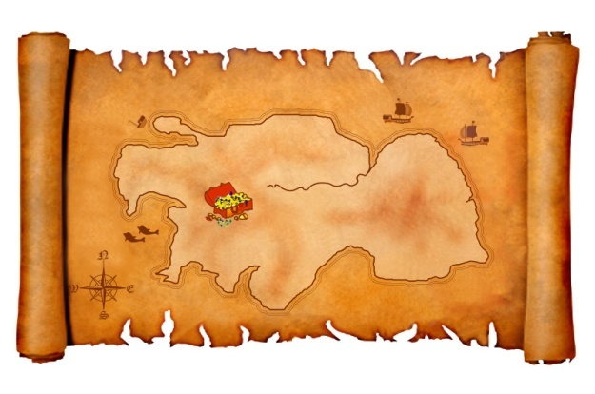
Маршрутный лист:
№ задания | ответы | оценка
1
2
3
4
5
6
 | Итого: | количество

Введение:
Музыка из кинофильма «Про красную шапочку» - «Необитаемый остров».
Здравствуйте, ребята! Как вы уже догадались, совершенно случайно мы с вами попали на необитаемый остров. Он не просто необитаемый, а ещё музыкальный. Знания о музыке нам помогут выбраться с острова и отправиться домой. Каждый из вас сможет проявить свои творческие способности, смекалку, музыкальную эрудицию.
За все правильные ответы и выполненные задания вы будете получать маленькие музыкальные значки-нотки, которые нужно будет приклеить в маршрутном листе. Некоторые задания нужно будет выполнять на время - кто быстрее. Команда, набравшая большее количество ноток получит суперприз. Мои помощники будут следить за тем, как работает команда и подсчитывать заработанные значки. На столах вы видите пока только чистые листы – черновики, ручки, клей.
Готовы ли вы преодолеть все препятствия? Сейчас проверим! Итак, мы начинаем!
1 задание. Представляем команды. Придумайте музыкальное название вашей команды. Время – 30 секунд.
2 задание. Найдите карту, которая, вероятнее всего, спрятана где-то поблизости локации вашей команды. Время – 30 секунд.
(Все карты и маршрутные листы закреплены скотчем под столом).
3 задание. Музыкальный ребус. На острове произрастают различные цветы, овощи и фрукты, живут необычные звери и птицы, окружает вода. Ноты прячутся по всему острову. Найдите в кабинете слова и картинки в которых есть ноты. Будьте внимательны, потому, что остров немного шалит!
( по кабинету будут развешаны различные картинки и слова).
У каждой группы своё задание прописано в маршрутном листе. Время – 5 минут.
У первой группы – что растёт на острове? Картинки: помидор, фасоль, перец, лук, бананы, апельсины. (Ми, до, фа, соль, ре , си).
У второй – что мы видим на острове? Слова: море, подорожник, небо, василёк, земляника, миндаль, соль. (Ре, до, си, ля, ми, соль).
У третьей – кто живёт на острове? Слова: иваси, древесная лягушка, фламинго, бегемот, удод, фазан. (Си, ре, ля, ми, до, фа).
4 задание. Загадки в конверте. Время – 1 минута.
Ребята, мы получили загадочный конверт. В нём задания для команд. Задания одинаковые. В маршрутном листе нужно написать ответы.
1.Перед хором я стою,
Все молчат, а я пою.
Кто же я? Что за артист?
Ну, конечно, же … (Солист)
2.Ну, а если все танцуют, песен и в помине нет,
То такое представленье называется… (Балет)
3.Взмахнёт волшебник палочкой и музыка звучит.
Палочка застынет и весь оркестр замолчит.
Палочка подскажет, кому пора вступать,
Палочка укажет, как музыке звучать.
Палочка волшебная оркестром управляет,
А как назвать волшебника? Кто, ребята, знает? (Дирижёр)
4.В театре очень интересно,
Когда в спектакле все поют.
И музыку играл оркестр.
Спектакль как же назовут? (Опера)
5 задание. Наш остров что-то заскучал. Нужно его развеселить. На карте найдите, где спрятано следующее задание. (Например на подоконниках). Для каждой команды отдельное задание.
Спойте песенку:
1 команда. Песня о райском уголке, где синее небо, жаркое лето и вечная фруктовая диета. (Чунга-Чанга)
2 команда. Песня о букашке, пиликающей на струнно-смычковом инструменте. (Улыбка. И тогда наверняка….и кузнечик запиликает на скрипке)
3 команда. Песня о вечно зелёном дереве, которое не растёт на нашем острове, потому, что здесь жарко. (Маленькой ёлочке холодно зимой)
6 задание. Угадайте музыку, заполните таблицу. Музыка звучит для всех.

№ | Название произведения | жанр | Автор | Кто исполняет (вид хора, солист, вид оркестра)
1 | «Арагонская хота» | увертюра | М.И.Глинка | Симфонический оркестр
2 | «Маленькая ночная серенада» | серенада | В.А.Моцарт | Камерный оркестр (струнно-смычковый)
3 | Вальс снежинок из балета «Щелкунчик» | балет | П.И.Чайковский | Детский хор, симфонический оркестр

Ребята, а теперь пришло время подвести итоги. На карте вы видите сундук с сокровищами. Он достанется той команде, которая набрала больше музыкальных значков. Считаем!
Вы, ребята, молодцы! Все старались и играли, веселились от души. Пришло время попрощаться с нашими помощниками. Подарки командам!
Список литературы:
- Игумнова Е.А., Радецкая И.В. Квест-технология в образовании: учебное пособие. Чита: ЗабГУ, 2016.
- Королёва Е. «Музыка в сказках, стихах и картинках» - ВЛАДОС, 2001.
- Михайлова М. «Развитие музыкальных способностей детей» - Академия развития, 1997.
- Образовательный квест – современная интерактивная технология [Электронный ресурс] / С. А. Осяк [и др.] // Современные проблемы науки и образования. 2015. – № 1–2. Режим доступа: http://www.science-education.ru/ru/ article/view?id=2024
- Равчеева И.П. «Организация, проведение и формы музыкальных игр» - Учитель, 2019.

